

Distribué par le projet fr.OpenOffice.org

Version 1.0 du 28.07.2006
Réalisé avec : OOo 2.0.3 Plate-forme / Os : Toutes

La révision des documents

Travail collaboratif sur les documents OpenOffice.org



Sommaire
1 Annotation d’un document 4
1.1 Insertion de notes 4
1.2 Consultation des notes 5
1.3 Modification d’une annotation 5
1.4 Impression des annotations 6
1.5 Exportation vers le format PDF 6
1.6 Suppression d’une annotation 7
2 Révision d’un document 8
2.1 Activation du mode modification 8
2.2 Intégration des modifications 10
2.3 Protection des modifications 12
2.4 Fusion des modifications 12
2.5 Comparaison des versions d’un document 12
3 Gestion des versions 14
4 Supplément technique 16
4.1 Les notes 16
4.2 Les modifications 16
4.3 Les versions 17
5 Informations complémentaires 18
5.1 Espace documentaire 18
5.2 Listes de diffusion 18
6 Crédits 19
7 Licence 19

Nous sommes fréquemment amenés à gérer des documents longs : rapports, compte-rendus, thèses, qui peuvent impliquer plusieurs intervenants. La pratique habituelle dans ces situations est de faire circuler le fichier correspondant et, pour chacun, d’apporter sa contribution ou de modifier celles des autres. Ces opérations de révision des documents, opérées sans outils, peuvent s’avérer compliquées, et – surtout – ne permettent pas de connaître l’auteur de telle ou telle modification apportée. Réaliser un tel travail peut donc générer des incertitudes, des erreurs ou des oublis que l’emploi des options de révision ou de gestion des versions permettraient d’éviter.
Ce how-to présente les trois outils offerts par la suite OpenOffice.org à ses utilisateurs en matière de travail collaboratif : les annotations, les modifications et la gestion des versions. Un « supplément technique » montre comment les techniques présentées ici sont enregistrées dans les fichiers.
Si le module de traitement de texte Writer est souvent utilisé à titre de démonstration, il est bon de savoir que les outils montrés ici existent dans la plupart des autres modules de la suite bureautique.

Annotation d’un document
L’annotation d’un document permet à un lecteur d’insérer au sein de ce document des commentaires destinés aux différents relecteurs et à l’auteur, mais – en général – n’ayant pas pour finalité d’être imprimés, bien que cette faculté soit également offerte.
Ce chapitre présente la gestion de ces annotations, nommées « notes » par OpenOffice.org.

Insertion de notes
Pour insérer une annotation, plaçons le point d’insertion à l’emplacement voulu dans le corps du texte. Appelons le menu Insertion / Note. La fenêtre montrée à la figure 1 est affichée.
Saisissons les annotations désirées dans la rubrique Texte, annotations que nous pouvons compléter par une « signature » en cliquant sur Auteur .
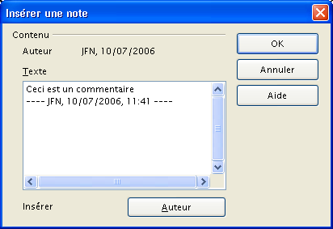Figure 1 : Insertion d’une annotation
Après insertion, l’annotation apparaît dans l’éditeur sous la forme d’un rectangle de couleur (jaune par défaut) (figure 2) .
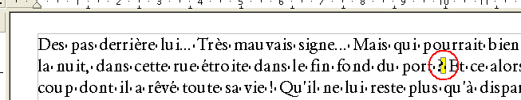Figure 2 : Annotation au sein du texte

Consultation des notes
Les lecteurs peuvent consulter les annotations en plaçant le pointeur sur le rectangle jaune, ce qui a pour effet de présenter la note dans une bulle d’aide (figure 3) .
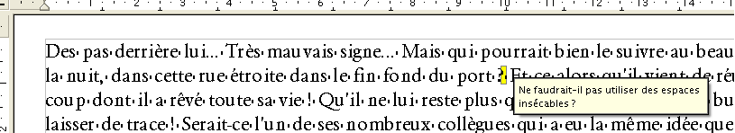Figure 3 : Bulle montrant le texte de l’annotation
OpenOffice.org nous offre plusieurs moyens pour parcourir les différentes annotations d’un document : le Navigateur et la Barre de navigation sont les éléments privilégiés.
Le Navigateur ( F5 ) comporte une entrée Notes qui permet de sélectionner ou parcourir les notes (figure 4) .
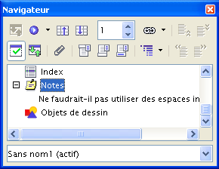Figure 4 : Rubrique Notes
dans le Navigateur
La Barre de navigation permet également de naviguer entre les notes du document (figure 5).
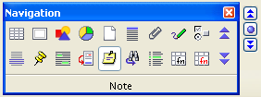Figure 5 : Sélection des notes
dans la Barre de navigation

Modification d’une annotation
Un double clic sur le rectangle jaune – ou sur une note dans le Navigateur – amène à l’écran la fenêtre de saisie de note de la figure 1.
Après avoir entré les modifications, on valide pour actualiser le contenu de la note. Il est ainsi possible à plusieurs personnes de participer successivement à des annotations, l’ajout d’une signature facilitant la tâche d’identification des auteurs des annotations successives.

Impression des annotations
Les notes ont pour vocation première la communication entre intervenants sur un document. C’est la raison pour laquelle les notes ne sont jamais imprimées dans le corps du document. Il est cependant possible d’en obtenir une sortie papier.
Pour ce faire, nous activons l’option Fichier / Imprimer ( Ctrl + P ) et, par le bouton Options, nous accédons à la fenêtre des options d’impression. La zone Notes (figure 6) règle les paramètres d’impression des notes. Le tableau 1 précise l’emploi de chaque option.
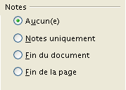Figure 6 : Options d’impression des notes
Option | Usage
Aucune | Les notes ne sont pas imprimées (option par défaut).
Notes uniquement | Les notes sont, seules, imprimées.
Fin du document | Les notes sont ajoutées à la sortie imprimée du corps du texte. Elles sont regroupées en fin de document.
Fin de la page | Les notes sont ajoutées à la sortie imprimée du corps du texte. Elles sont regroupées à la fin de chaque page dans laquelle elles apparaissent.
Tableau 1 : Options d’impression des notes

Exportation vers le format PDF
Les notes éventuellement présentes peuvent être insérées (ou non) lors de l’exportation vers un fichier au format PDF (Adobe Acrobat). OpenOffice.org nous propose deux options qui nous permettront d’éviter une exportation de notes involontaire ainsi que le choix final de cette exportation.

Demande d’avertissement
Pour éviter qu’une exportation vers le format PDF n’incorpore des notes involontairement, nous pouvons demander à OpenOffice.org de nous en informer. Il suffit pour cela de cocher la case ad hoc dans Outils / Options, OpenOffice.org, Sécurité, Options de sécurité, case la création de fichiers PDF (figure 7).
Ainsi, lors de la création d’un fichier PDF à partir du document, un message d’avertissement est affiché (figure 8).
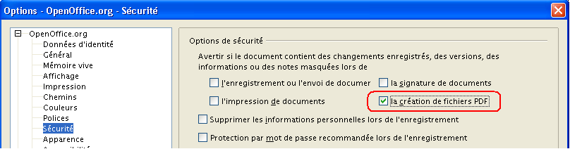Figure 7 : Demande d'avertissement lors de la création de fichiers PDF
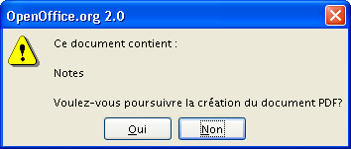Figure 8 : Avertissement à la création du PDF

Options d’exportation
Lorsque nous créons le fichier PDF, nous pouvons décider d’exporter ou non les notes qui y sont incorporées.
Choisissons l’option d’exportation de PDF (Fichier / Exporter au format PDF), donnons un nom au fichier PDF à créer et validons par Enregistrer. Un dialogue de configuration s’affiche. Son onglet Général, zone Général, montré à la figure 9, permet par la case Exporter les notes d’inclure ou non les notes.
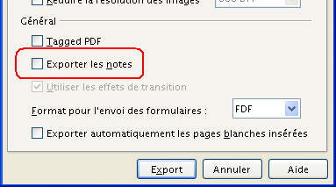Figure 9 : Options d'exportation au format PDF (portion)

Suppression d’une annotation
Le Navigateur est l’outil le plus pratique pour ce faire : nous sélectionnons la note à supprimer puis, après clic droit, nous choisissons l’option Note / Supprimer dans le menu qui apparaît (figure 10).
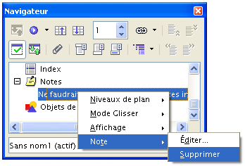Figure 10 : Suppression d’une note au moyen du Navigateur
Attention !
Il n’y a pas de demande de confirmation.

Révision d’un document
Lorsque l’on travaille en groupe sur un document (un auteur principal ou coordonnateur du projet, des relecteurs ou contributeurs), il est intéressant de pouvoir réviser le document sans toutefois supprimer aucun élément de l’original. Ainsi, l’auteur et les relecteurs successifs peuvent-ils suivre l’évolution du document mais également accepter ou rejeter les modifications de chaque intervenant.
C’est précisément l’objet du mode « modification » proposé par la suite OpenOffice.org, dans les modules Writer et Calc.

Activation du mode modification
Ce mode de travail est activé par le menu Édition / Modifications / Enregistrer. Le mode modification reste actif dans le document tant qu’il n’est pas désactivé (la commande indiquée est une bascule). Il est matérialisé par une coche en regard de l’option en question.

Édition des modifications
Dès que ce mode est activé, l’éditeur réagit différemment à la saisie : les éléments entrés ne peuvent plus remplacer ni supprimer les éléments existants. Au contraire, les nouveaux éléments s’insèrent dans le document. Ils apparaissent sous une couleur contrastante de manière à être mis en valeur. De même, les éléments originels qui seraient « supprimés » restent présents : il n’y a pas de suppression effective à ce stade, mais un marquage sous forme rayée de l’élément « supprimé ».
La figure 11 montre une portion d’un texte Writer telle qu’elle se présente après des modifications suite à une relecture . Sous Writer, un trait vertical apparaît en marge au niveau de chaque révision afin de mieux repérer les zones revues (certaines modifications mineures peuvent en effet être très discrètes).
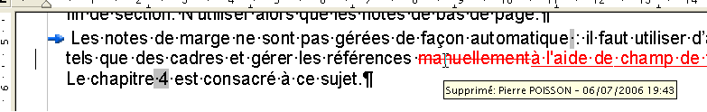Figure 11 : (Writer) Modifications mises en évidence dans un texte relu
La figure 12 montre des modifications opérées dans Calc. Les cellules concernées sont encadrées de rouge .
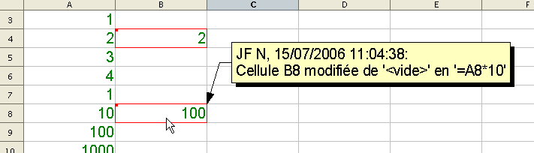Figure 12 : (Calc) Modifications mises en évidence dans un classeur modifié
Plusieurs relecteurs peuvent donc se transmettre le document. Chacun ajoute sa contribution qui figure alors sous une couleur différente, ce qui permet de l’identifier visuellement.
Il est également possible à chaque relecteur de modifier un document séparé. Les diverses contributions sont ensuite fusionnées au sein du document initial par le coordonnateur du projet (voir le chapitre 2.4).
Notes
- En laissant le pointeur sur une modification, son auteur est signalé dans une infobulle (voir note 3, page 5).
- Les modifications de mise en forme sont également prises en charge.
- Il est possible de ne pas faire apparaître les modifications enregistrées, partant, de visualiser le document dans son état originel. Cette option s’active (ou se désactive) par Édition / Modifications / Afficher.

Commentaires
Les auteurs de modifications peuvent juger opportun d’apporter des commentaires à ces dernières.
Pour ce faire, après avoir réalisé les modifications, positionnons le point d’insertion au début ou au sein de la modification à commenter . Le menu Édition / Modification / Commentaire donne accès à un dialogue (figure 13) qui permet de saisir les informations voulues.
N’oublions pas d’insérer des sauts de lignes chaque fois que cela nous semblera utile, car l’outil ne le fait pas à notre place.
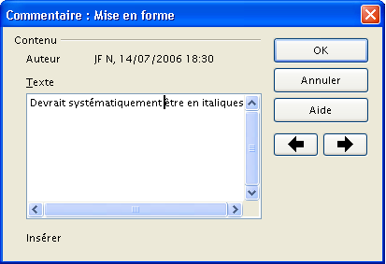Figure 13 : Commentaire pour une modification
Remarque
Cette boîte de dialogue permet aussi de modifier des commentaires réalisés par d’autres relecteurs.

Auteur
Chaque modification est identifiée comme appartenant à son auteur. Nous avons vu que cette identification est de nature visuelle : la couleur de la modification est différente d’un auteur au suivant. Mais il faut également savoir que l’auteur d’une modification est nommément mémorisé avec chacune de celles qu’il a enregistrées.
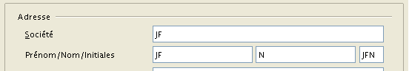Figure 14 : Informations sur l’utilisateur
L’information mémorisée sur l’auteur est constituée de son prénom et de son nom, tels qu’il sont entrés dans Outils / Options, OpenOffice.org, Données d’identité, rubriques Prénom et Nom (figure 14).

Intégration des modifications
L’intégration finale des modifications au document est réalisée par la personne désignée comme « auteur » ou coordonnateur du projet.
Le dialogue de validation des modifications est accessible par Édition / Modifications / Accepter ou rejeter. La première modification présente après la position du point d’insertion dans le document est alors sélectionnée : elle apparaît en arrière-plan et son entrée est sélectionnée dans le dialogue (figure 15). Ce dernier comporte deux onglets, décrits ci-dessous.

Liste des modifications
L’onglet principal Liste montre la liste des modifications enregistrées dans le document par les différents contributeurs (figure 15).
Pour chaque modification est indiqué le type d’action effectué, l’auteur de la modification (chap.2.1.c), l’horodatage de la modification et le commentaire associé. Sous Calc, une colonne Position indique la référence de la plage modifiée.
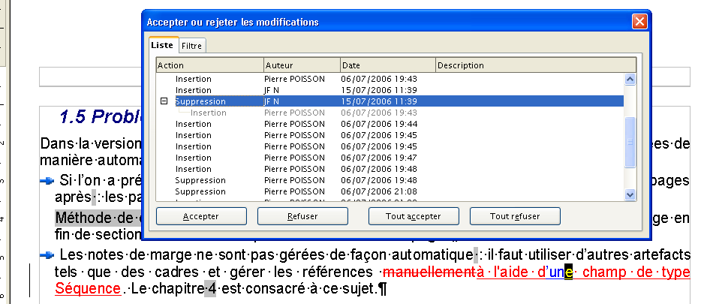Figure 15 : (Writer) Liste des modifications
L’ordre initial de la liste des modifications est géographique : elles sont listées dans l’ordre d’apparition dans le document. Il est possible de changer cet ordre en cliquant l’en-tête de la colonne servant de critère de tri (un deuxième clic sur le même en-tête provoque un tri inverse). Pour retrouver l’ordre de tri initial, faisons un clic droit pour faire apparaître un menu contextuel et choisissons Trier / Emplacement dans le document.
Lorsque plusieurs modifications ont été apportées successivement à un même objet, ces éléments sont montrés dans la liste sous une forme arborescente. Il est ainsi possible d’accepter une modification antérieure (plus bas dans l’arbre) et de rejeter une modification postérieure (en haut de la branche).
La figure 15 montre une session de révision des modifications sous Writer : le texte modifié sous-jacent est sélectionné dans l’éditeur, ce qui replace chacune des interventions dans son contexte et permet de prendre les décisions en connaissance de cause. La fenêtre comporte quatre boutons qui permettent de valider ou de rejeter les modifications proposées. Ces boutons sont décrits au tableau 2.
Bouton | Action
Accepter | La modification sélectionnée est acceptée : elle est intégrée au document, sa couleur devient celle du texte originel.  La modification disparaît donc de la liste. La sélection passe automatiquement à la suivante.
Refuser | La modification sélectionnée est rejetée. Le texte de la modification est supprimé du corps du document.  La modification disparaît donc de la liste. La sélection passe automatiquement à la suivante.
Tout accepter | Valide en bloc l’ensemble des modifications listées.  En cas de filtrage, les modifications non listées (chap. 2.2.b) ne sont pas impactées.
Tout refuser | Rejette en bloc l’ensemble des modifications listées.  En cas de filtrage, les modifications non listées (chap. 2.2.b) ne sont pas impactées.
Tableau 2 : Action des boutons

Filtrage des modifications
Lorsque les modifications sont nombreuses, il peut être utile de ne traiter que certaines d’entre elles, en fonction de critères du moment. C’est ce qu’offre le second onglet : Filtre (figure 16).
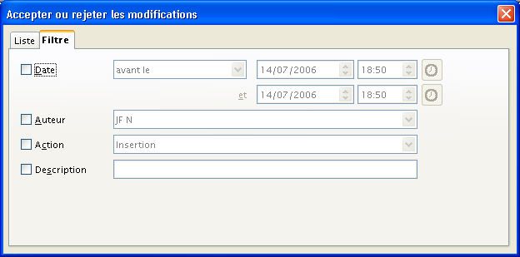Figure 16 : (Writer) Filtrage des modifications
Le filtrage peut s’effectuer selon quatre critères éventuellement cumulatifs : la date de la modification, son auteur, le type d’action (sous Writer) ou la plage de cellules (sous Calc), le commentaire associé.

Protection des modifications
OpenOffice.org permet de protéger les modifications apportées à un document afin que celles-ci ne puissent pas être supprimées ni modifiées sans permission.
Pour protéger les modifications, nous faisons appel au menu Édition / Modifications / Protéger l’historique. Un dialogue de demande de mot de passe est affiché (figure 17). Saisissons celui-ci qui doit comporter cinq caractères au minimum.
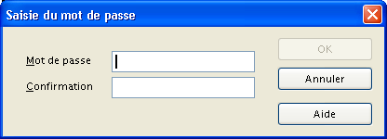Figure 17 : Dialogue de saisie du mot de passe
Dès lors, pour pouvoir accéder aux modifications réalisées, les valider ou les rejeter, nous devrons au préalable saisir le mot de passe choisi.
Pour « déprotéger » les modifications, accédons à nouveau à l’option Édition / Modifications / Protéger l’historique et entrons le mot de passe.

Fusion des modifications
Il n’est pas toujours pratique ou approprié de procéder aux modifications par transmission d’un unique document de relecteur en relecteur. Dans ces situations, il est possible de distribuer ce document à plusieurs relecteurs en parallèle, leurs modifications éventuelles étant ensuite incorporées à l’original par le coordonnateur au fur et à mesure des retours. Cette opération se nomme la fusion des modifications.
Attention !
La fusion des modifications ne prend en compte que les modifications ! Tout autre changement apporté au document et non enregistré comme tel n’est pas pris en charge.
Lorsque les relecteurs retournent leurs contributions, il suffit à l’auteur de fusionner les fichiers correspondants à l’original par appel au menu Édition / Modifications / Fusionner le document. Une boîte de dialogue d’ouverture de fichier apparaît qui permet de choisir la révision à intégrer.
Cette fusion s’opère document par document. Lors de l’ouverture de chacun des fichiers à fusionner, la fenêtre d’acceptation/rejet des modifications s’ouvre (figure 15), ce qui permet de procéder immédiatement à cette opération .

Comparaison des versions d’un document
Si, par erreur ou par oubli, l’un de nos relecteurs a omis d’enregistrer ses modifications comme telles (en d’autres termes, il n’a pas activé Édition / Modifications / Enregistrer les modifications), il est malgré tout possible de procéder à la comparaison de sa copie avec notre original.
Ouvrons le fichier modifié, puis, par Édition / Comparer le document, choisissons le fichier originel avec lequel comparer. Le dialogue d’acceptation/rejet des modifications s’ouvre (figure 15), ce qui permet de procéder immédiatement à cette opération 9.

Gestion des versions
OpenOffice.org permet d’enregistrer plusieurs versions d’un même document à l’intérieur du même fichier sur le disque. Il devient ainsi facile de revenir à une version antérieure ou bien de prévoir des versions différentes d’un même document pour tenir compte de cadres d’utilisation différents.
La gestion des versions s’obtient par l’option Fichier / Versions. La fenêtre présentée à la figure 18 s’affiche. Le tableau 3 explicite chacune des options de ce dialogue.
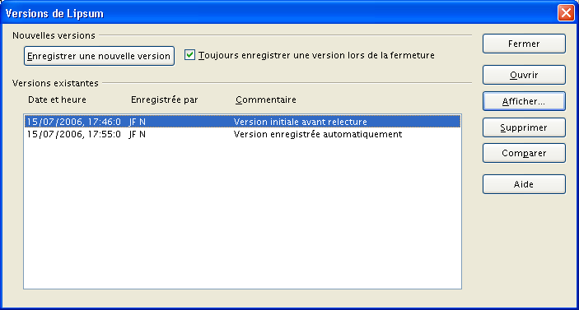Figure 18 : Gestion des versions
Option | Usage
Nouvelles versions
Enregistrer une nouvelle version | Enregistre une nouvelle version du document courant.  Une fenêtre de saisie d’un commentaire est proposée.
Toujours enregistrer une version lors de la fermeture | Lorsqu’un document a été modifié, une nouvelle version en est enregistrée lors de sa fermeture.  La nouvelle version n’est enregistrée que lors de la fermeture. Il n’y a pas de création d’une nouvelle version lors d’une mise à jour en cours d’édition (par Ctrl + S ).
Versions existantes | Liste l’ensemble des versions mémorisées pour le document courant.
Fermer | Ferme la fenêtre.  Les options modifiées sont mémorisées.
Ouvrir | Ouvre la version sélectionnée dans la liste.  Cette version est toujours ouverte en lecture seule.
Afficher | Affiche les commentaires de version.  Il n’est pas possible d’amender les commentaires existants.
Supprimer | Supprime la version sélectionnée.  Attention ! Il n’y a pas de demande de confirmation !
Comparer | Compare la version sélectionnée avec la version courante dans l’éditeur (la dernière).  On se ramène ici à la comparaison présentée au chapitre 2.2.a.
Tableau 3 : Options du dialogue de gestion des versions

Notes
- La version présente dans l’éditeur est toujours la dernière version.
- L’enregistrement sous un autre nom d’un fichier comportant une gestion des versions ne préserve pas celles-ci : seule la dernière version est enregistrée et le mode de gestion des versions est désactivé dans le nouveau document.
- L’ouverture en mode édition d’une version antérieure (en lecture seule) peut s’effectuer au moyen du bouton Édition de fichier et après confirmation. Cependant, après enregistrement, les versions incluses à l’origine sont perdues.
- En fonction de la taille du document édité, la gestion des versions peut avoir pour effet d’augmenter la taille des fichiers de manière importante.

Supplément technique
Il a paru utile de signaler ici l’impact des différentes techniques présentées sur le contenu des fichiers générés par OpenOffice.org.
Un fichier OpenOffice.org est, en réalité, un fichier .zip dont l’extension est changée (en .odt, .ods, etc.). Nous nous référons ci-dessous au contenu de ce fichier .zip, constitué de plusieurs fichiers au format XML.

Les notes
Les notes sont mémorisées dans Content.xml.
À l’emplacement de la note dans le document, est insérée une branche qui comporte tous les détails de cette annotation (figure 19).
Les balises <text:p> encadrent le corps de la note.
<office:annotation>
<dc:creator>JFN</dc:creator>
<dc:date>2006-07-16T00:00:00</dc:date>
<text:p>Ceci est une note</text:p>
<text:p>---- JFN, 16/07/2006, 15:15 ----</text:p>
<text:p />
</office:annotation>
Figure 19 : Annotation telle qu'elle apparaît dans le fichier Content.xml

Les modifications
Les modifications n’impactent que le fichier Content.xml.
Les modifications sont identifiées dans une branche <text:tracked-changes>. À chaque modification, correspond une définition de modification, dont un exemple est montré à la figure 20.
Dans le corps du document, référence est faite à l’identifiant de la définition de modification (rubrique text:id). Cette référence peut être soit double (<change-start> élément modifié <change-end>), c’est le cas lors d’une insertion par exemple, soit simple (<text:change text:change-id="ct92382872" />) comme dans le cas d’une suppression.
<text:tracked-changes>
- <text:changed-region text:id="ct176261008">
- <text:insertion>
- <office:change-info>
<dc:creator>JF N</dc:creator>
<dc:date>2006-07-15T16:35:00</dc:date>
</office:change-info>
</text:insertion>
</text:changed-region>
- <text:changed-region text:id="ct92382872">
- <text:deletion>
- <office:change-info>
<dc:creator>JF N</dc:creator>
<dc:date>2006-07-16T14:23:00</dc:date>
</office:change-info>
<text:p text:style-name="P1">Suspendisse potenti.</text:p>
</text:deletion>
</text:changed-region>
</text:tracked-changes>
Figure 20 : Définition des modifications

Les versions
L’activation de la gestion des versions a pour conséquences, au niveau du fichier dans lequel est enregistré le document :
- la création d’un fichier VersionList.xml qui contient la description de chaque version, telle qu’elle s’affiche dans la liste. La figure 21 montre le fichier qui correspond à l’affichage de la figure 18 ;
- la création d’un sous-dossier Versions qui contient un ensemble de fichiers Version1, Version2, etc.
Ces fichiers contiennent la version du document qui s’affiche en lecture seule lorsque l’on clique sur Ouvrir.
<?xml version="1.0" encoding="UTF-8" ?>
- <VL:version-list xmlns:dc="http://purl.org/dc/elements/1.1/" xmlns:VL="http://openoffice.org/2001/versions-list">
<VL:version-entry VL:title="Version1" VL:comment="Version initiale avant relecture" VL:creator="JF N" dc:date-time="2006-07-15T17:46:07" />
<VL:version-entry VL:title="Version2" VL:comment="Version enregistrée automatiquement" VL:creator="JF N" dc:date-time="2006-07-15T17:55:00" />
</VL:version-list>
Figure 21 : Exemple d’un fichier VersionList.xml

Informations complémentaires
Nul doute qu’à la lecture de ce document, le lecteur sera désireux de perfectionner ses connaissances ou de répondre à des questions non débattues ici. OpenOffice.org propose deux moyens d’accès direct à l’information : des documents thématiques constituant une somme d’informations de référence et des listes de diffusion sur lesquelles intervenir de manière dynamique.

Espace documentaire
Le site fr.openoffice.org propose de nombreux documents, guides et how-to qui permettent d’approfondir certains points en rapport avec le thème de ce how-to.
L’ensemble des documentations disponibles sont placées dans l’espace Documentation : http://fr.openoffice.org/Documentation/Index.html
Sont particulièrement en rapport avec ce how-to :
- Le how-to sur le Navigateur
http://fr.openoffice.org/Documentation/How-to/writer/Navigateur.odt

Listes de diffusion
Par ailleurs, les listes de diffusion du site fr.openoffice.org sont ouvertes à tous et permettent les échanges entre utilisateurs. La liste [users-fr] (http://fr.openoffice.org/contact-forums.html) est l’endroit privilégié pour obtenir de l’aide dans l’emploi quotidien de la suite OpenOffice.org.

Crédits
Auteur : Jean-François Nifenecker

Remerciements : aux relecteurs de la liste [doc-fr], en particulier à Pierre Poisson (IUT de Tours, Dépt GEII)

Intégré par : Tony Galmiche

Contacts : Projet Documentation OpenOffice.org - fr.OpenOffice.org

Traduction :

Historique des modifications :
Version | Date | Commentaire
1.0 | 28/07/06 | Version pour relecture

Licence
Appendix

Public Documentation License Notice

The contents of this Documentation are subject to the Public Documentation License Version 1.0 (the "License"); you may only use this Documentation if you comply with the terms of this License. A copy of the License is available at http://www.openoffice.org/licenses/PDL.html.

The Original Documentation is La révision des documents. The Initial Writer of the Original Documentation is Jean-François Nifenecker Copyright © 2006. All Rights Reserved. (Initial Writer contact(s): jean-francois.nifenecker@laposte.net).

Contributor(s): ______________________________________.
Portions created by ______ are Copyright ©_________[Insert year(s)]. All Rights Reserved. (Contributor contact(s):________________[Insert hyperlink/alias]).

NOTE: The text of this Appendix may differ slightly from the text of the notices in the files of the Original Documentation. You should use the text of this Appendix rather than the text found in the Original Documentation for Your Modifications.

La signature est une ligne de texte dont le contenu est déterminé à partir des informations enregistrées dans Outils / Options, OpenOffice.org, Données d’identité, rubrique Initiales auxquelles est ajouté un horodatage (figure 1).
Pour modifier la couleur, voir Outil / Options, OpenOffice.org, Apparence, zone Document texte, Indicateur de note.
Sous la condition que les infobulles soient activées, par Outils / Options, OpenOffice.org, Général, cocher l’option Infobulles dans la zone Aide.
Pour plus de détails à ce sujet, voir le how-to Le Navigateur, sur la page suivante : http://fr.openoffice.org/Documentation/How-to/indexht-writer.html
L’aspect des modifications est configuré dans Outils / Options, OpenOffice.org Writer, Modifications et OpenOffice.org Calc, Modifications.
Des lignes ou colonnes supprimées sont matérialisées sous forme d’une ligne (rouge) horizontale ou verticale.
Dans le cas contraire, la commande n’est pas accessible.
Ne pas positionner le point d’insertion après la modification.
Nous pouvons également appuyer sur Echap pour ne pas mettre à jour sur le champ. À ce moment, les modifications présentes dans le document relu sont incorporées en tant que telles dans l’original.

